Конспект урока
Предмет: Речь и альтернативная коммуникация
Категория детей: дети с умеренной степенью умственной отсталости (2 вариант)
Класс: 1 (первый год обучения)
Тема урока: Знакомство с пиктограммой «Семья».
Цель: познакомить с пиктограммой «Семья», с пиктограммами, обозначающими членов семьи.
Задачи:
- формирование представлений о семье;
- формирование умений соотносить себя с соответствующей пиктограммой;
- формирование умений узнавать / различать членов семьи;
- формирование умений соотносить членов семьи с ответствующей пиктограммой и фотографией;
- формирование интереса к процессу общения;
- развитие навыков подражания: звукоподражаний, действий;
- развитие мелкой моторики, внимания, памяти;
- формирование усидчивости, аккуратности;
- воспитание бережного отношения к учебным принадлежностям, тетрадям, воспитание доброжелательного отношения к одноклассникам.
Оборудование: сюжетные картинки; тетрадь «Я – говорю! Ребенок в семье»; тетрадь «Все обо мне»; 8, 10, 11; фотографии детей и членов семьи, пиктограммы (семья, мама, папа, бабушка и дедушка, ребенок); интерактивная доска, проектор, документ-камера, ноутбук, принтер.
Ход урока
Действия учителя | Действия учеников
Орг. момент.  Здравствуйте, ребята! Прозвенел звонок, начался урок. Садитесь. | На столе у учеников: «Я – говорю! Ребенок в семье», тетрадь «Все обо мне»  Ученики стоят возле парт и садятся по команде учителя.
Повторение прошлого урока: соотнесение себя с собственной фотографией, с пиктограммами «Я – ребенок», «Я – девочка (мальчик)». | пиктограммы (семья, мама, папа, бабушка и дедушка,
Работа с тетрадью «Я – говорю! Ребенок в семье». | карандаши.
Учитель открывает ученикам тетради на нужной странице, если дети сами не умеют (стр. 6). | Ученики открывают тетради, если умеют работать по образцу
Если ученики понимают обращенную речь в полном объеме, то работа идет фронтально. Если ученики с трудом понимают обращенную речь, работа строится с каждым ребенком индивидуально.
Покажи, где пиктограмма ребенок, где человечек на синем фоне?

Если ребенок сам не показывает пиктограмму, учитель его рукой показывает нужную пиктограмму и повторяет инструкцию снова.  Если ребенок сам не показывает пиктограмму, учитель его рукой показывает нужную пиктограмму и повторяет инструкцию снова.  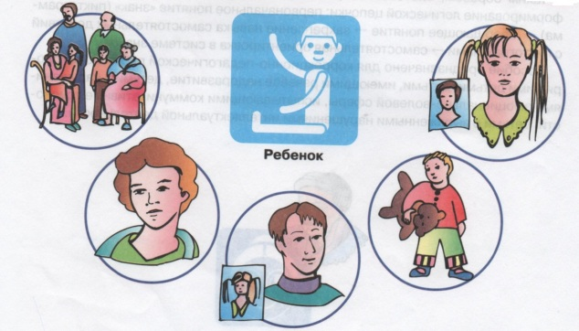 | Ученик показывает пиктограмму (если может).
А где нарисован ребенок? | Ученик показывает на изображение ребенка.
Что у ребенка в руках?  Если ребенок не говорит, учитель озвучивает, то, что показал ребенок. | Ученик показывает на игрушку  (медведь) или произносит (издает любые звуки) слово «игрушка (медведь)», если может.
Посмотри на прошлом уроке мы к этому изображению провели стрелку от пиктограммы.  Это ребенок (учитель показывает на пиктограмму). | Ученик повторяет за учителем действия.
Скажи: «Я ребенок». Учитель показывает сначала сам: Я (кладет руку на грудь) ребенок (показывает на пиктограмму). Повтори. Скажи теперь сам.
Как тебя зовут? (показывает на надпись около изображения ребенка)

Работа в тетради «Все обо мне»

Учитель открывает ученикам тетради на нужной странице, если дети сами  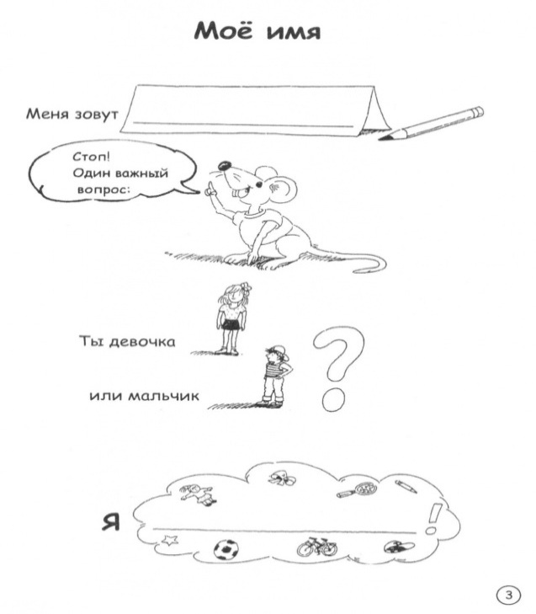  не умеют (стр. 3).  Скажи еще раз как тебя зовут?  А ты кто: девочка или мальчик?  Скажи: «Я мальчик (девочка)».  Покажи где, на рисунке мальчик (девочка)? | Ученик показывает на свое имя или пытается его произнести.  Ученик повторяет за учителем действия.  Ученик показывает, где написано «мальчик (девочка)» или старается произнести.  Ученик показывает.  Ученик повторяет за учителем действия и старается подражать произношению.
Если ребенок сам не показывает нужный рисунок, учитель его рукой показывает и повторяет инструкцию снова.  Скажи: «Я мальчик (девочка)». Учитель показывает сначала сам: Я (кладет руку на грудь) мальчик (девочка) (показывает рисунок). Повтори. Скажи теперь сам.  Скажи еще раз: «Я мальчик (девочка)».  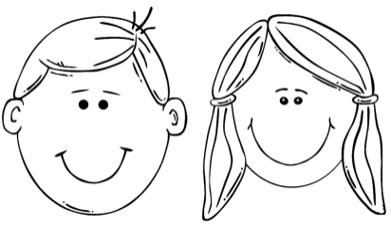 | Ученик показывает «Я»
Пальчиковая гимнастика.  «Моя семья»  Этот пальчик – дедушка,  Этот пальчик – бабушка,  Этот пальчик – папочка,  Этот пальчик – мамочка,  Этот пальчик – я.  Вот и вся моя семья!  Поочередное сгибание пальцев, начиная с большого; на последней строчке сгибаются все пальчики одновременно. Повторяется 2 раза: для правой и левой руки.  Учитель показывает. Если ребенок не может выполнить действия, учитель выполняет с ним способом «рука в руке». | Ученик повторяет за учителем действия и одновременно старается копировать речь учителя (произносить отдельные звуки, слоги, слова).
Знакомство с пиктограммой «Семья». | Ученик показывает картинку мамы.
Работа с тетрадью «Я – говорю! Ребенок в семье».  Учитель открывает ученикам тетради на нужной странице, если дети сами не умеют (стр. 8, 6, 7). | Ученик карандашом проводит стрелку.
Если ученики понимают обращенную речь в полном объеме, то работа идет фронтально. Если ученики с трудом понимают обращенную речь, работа строится с каждым ребенком индивидуально.  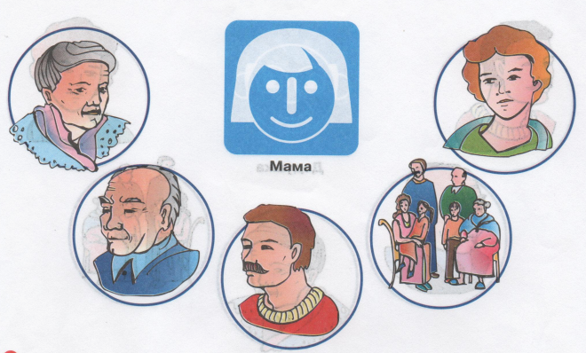  Посмотри, это пиктограмма «Мама». А вот так она выглядит на картинке (учитель показывает сюжетную картинку с изображением мамы). | Ученик старается произнести слово или скопировать отдельные звуки или слоги.  Ученик показывает картинку папы.  Ученик карандашом проводит стрелку.  Ученик старается произнести слово или скопировать
Найди здесь картинку, где нарисована мама.  Если ребенок сам не показывает нужную картинку, учитель его рукой показывает нужную пиктограмму и повторяет инструкцию снова.  Проведем к ней стрелку.  Если ребенок не может сам провести стрелку, учитель выполняет с ним способом «рука в руке».  Скажи: «Мама». | Ученик старается произнести слово или скопировать отдельные звуки или слоги.
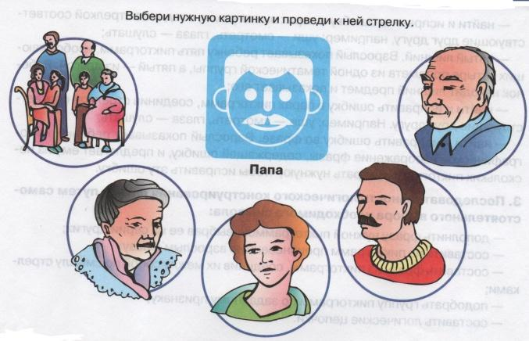 | Ученик показывает картинку дедушки.
Посмотри, это пиктограмма «Папа». А вот так он выглядит на картинке (учитель показывает сюжетную картинку с изображением папы). | Ученик карандашом проводит стрелку.
Посмотри, это пиктограмма «Бабушка (баба)». А вот так она выглядит на картинке (учитель показывает сюжетную картинку с изображением бабушки).  Найди здесь картинку, где нарисована бабушка. | Ученик старается произнести слово или скопировать отдельные звуки или слоги.  Ученик показывает
Если ребенок сам не показывает нужную картинку, учитель его рукой показывает нужную пиктограмму и повторяет инструкцию снова.  Проведем к ней стрелку.  Если ребенок не может провести стрелку, учитель выполняет с ним способом «рука в руке». | Ученик карандашом проводит стрелку.
Скажи: «Баба (бабушка)».  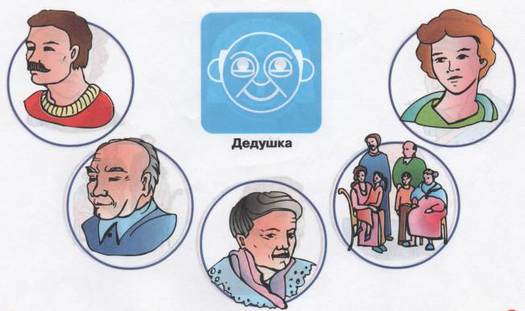  Посмотри, это пиктограмма «Дедушка (деда)». А вот так он выглядит на картинке (учитель показывает сюжетную картинку с изображением дедушки).  Найди здесь картинку, где нарисован дедушка.  Если ребенок сам не показывает нужную картинку, учитель его рукой показывает нужную пиктограмму и повторяет инструкцию снова. | Ученик карандашом проводит стрелку.  Ученик старается произнести слово или скопировать отдельные звуки или слоги.  Ученик карандашом проводит стрелку.
Посмотри, это пиктограмма «Дедушка (деда)». А вот так он выглядит на картинке (учитель показывает сюжетную картинку с изображением дедушки).
Найди здесь картинку, где нарисован дедушка.
Если ребенок сам не показывает нужную картинку, учитель его рукой показывает нужную пиктограмму и повторяет инструкцию снова.
Проведем к нему стрелку.
Если ребенок не может выполнить действия, учитель выполняет с ним способом «рука в руке».
Скажи: «Деда (дедушка)».
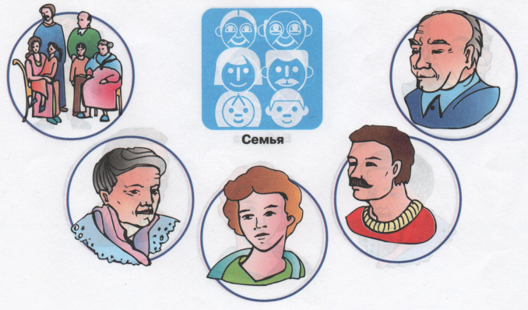
.

схематично изображены все члены семьи. А вот так семья выглядит на картинке (учитель показывает сюжетную картинку с изображением всей семьи).
Найди здесь картинку, где нарисована вся семья: и мама, и папа, и бабушка, и дедушка.
Если ребенок сам не показывает нужную картинку, учитель его рукой показывает нужную пиктограмму и повторяет инструкцию снова.
Проведем к ней стрелку.
Если ребенок не может выполнить действия, учитель выполняет с ним способом «рука в руке».
Скажи: «Семья».
Молодец!
Зрительная гимнастика.
Зажмурили сильно глазки, открыли глазки, зажмурили – открыли, зажмурили – открыли. Закрыли глазки, легли на парту на ручки, отдохнули (20-30 сек.). Зажмурили – открыли, зажмурили – открыли. Отдохнули и продолжаем работать.
Продолжение работы.
Работа в тетради «Все обо мне»
Учитель открывает ученикам тетради на нужной странице, если дети сами не умеют (стр. 1).
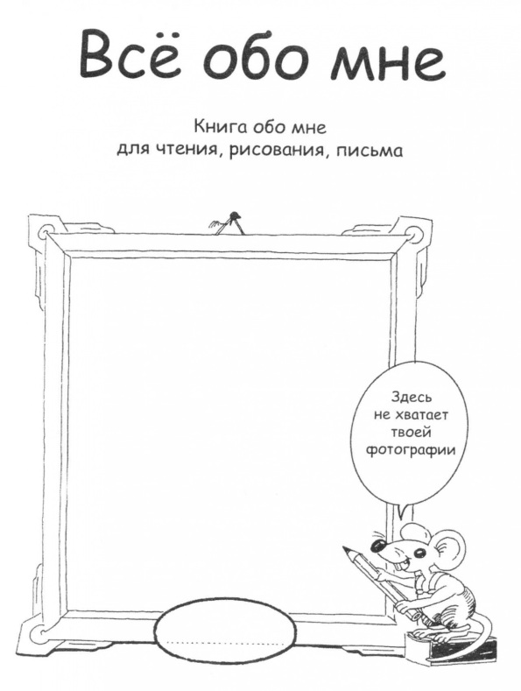
Покажи, где здесь …… (имя ребенка).
…… (имя ребенка) еще маленький, ребенок. Покажи, где пиктограмма «Ребенок».
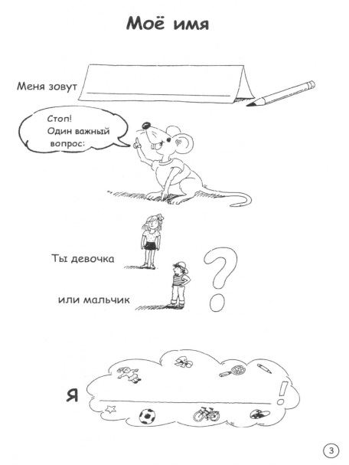
…… (имя ребенка) кто: мальчик или девочка?
Скажи: «Я мальчик (девочка)». Учитель показывает сначала сам: Я (кладет руку на грудь) мальчик (девочка) (показывает рисунок). Повтори. Скажи теперь сам.
Скажи еще раз: «Я мальчик (девочка)».
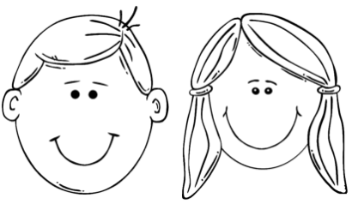
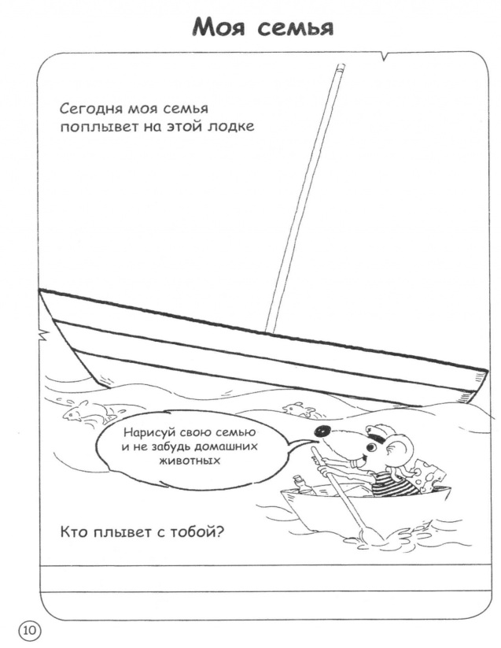
Покажи, где на фотографии мама.
Покажи, а где пиктограмма мама.
Покажи, где на фотографии папа.
Покажи, а где пиктограмма папа.
Покажи, где пиктограмма бабушка (баба).
Покажи, а где пиктограмма бабушка (баба).
Покажи, где пиктограмма дедушка (деда).
Покажи, а где пиктограмма дедушка (деда).
Физминутка.
https://www.youtube.com/watch ?v=uu5NJEOWY0g
Повторение.
Если ученики понимают обращенную речь в полном объеме, то работа идет фронтально. Если ученики с трудом понимают обращенную речь, работа строится с каждым ребенком индивидуально.
Учитель показывает сюжетные картинки с членами семьи: мама, папа, бабушка, дедушка.
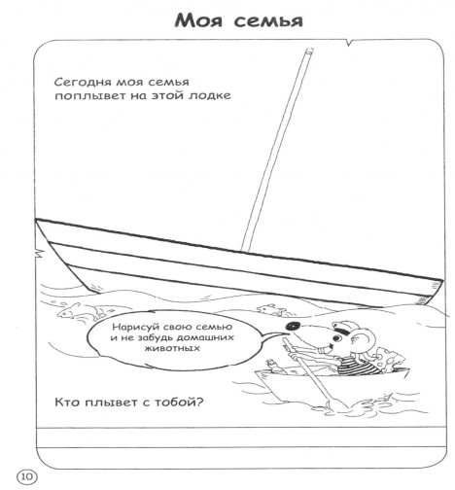
Итог урока.
Ребята, наш урок заканчивается. Сегодня мы с вами познакомились с пиктограммами, которые обозначают членов ваших семей.
Узнали как обозначаются мама, папа, бабушка и дедушка.
Итог урока.

